Chancelade : un colloque sur la lutte contre les discriminations organisé par le Grand Périgueux
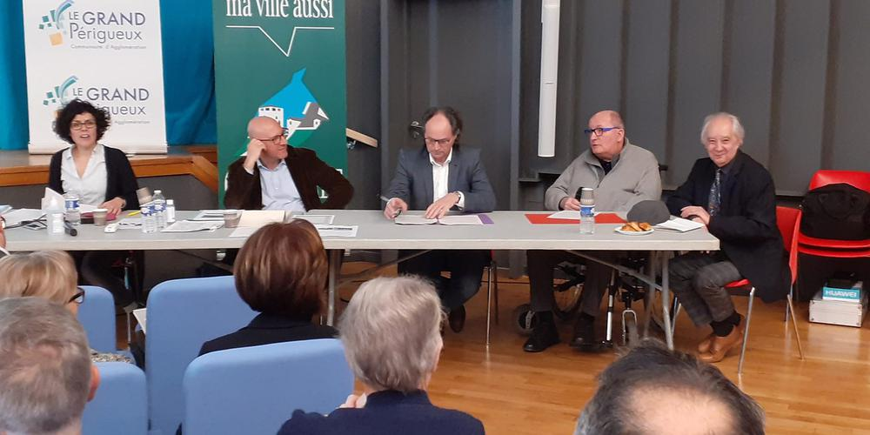
Les intervenants et les élus réunis à l’espace culturel de Chancelade, vendredi 15 avril. © Crédit photo : Claude Roumagous
Par Claude Roumagous
Publié le 17/04/2022 à 18h02
L’espace culturel de Chancelade a été le cadre d’un colloque organisé vendredi 15 avril, ayant pour thème « Les discriminations ».
Ce séminaire sur cette lutte était mis en place en direction des élus du Grand Périgueux, avec le concours de Boulevard des potes et ses deux intervenants, Ahmed Serraj et Hélène Boineau, respectivement directeur et formatrice coordinatrice. Les participants (espérés un peu plus nombreux) ont été accueillis par le président de l’Agglomération, Jacques Auzou, et le premier magistrat de Chancelade, Pascal Serre.

Les points principaux
Les points principaux qui ont été abordés : les 25 critères de discrimination prohibés par la loi, les divers domaines de la vie sociale dans lesquels ils se manifestent, le lexique « des mots aux maux », le harcèlement, les discriminations légales ou positives, l’assimilation ou le communautarisme. Il a été question aussi de l’ethnicisation (qui se réfère à un processus dans lequel les gens sont affectés à tort ou à raison à un groupe ethnique en fonction de leur origine), de l’apparence, du mode de vie, de l’immigration, de l’insertion, de l’intégration, du racisme, de la ségrégation, du sexisme, de la xénophobie, de l’exclusion, etc.
Parmi les preuves recevables de discriminations, il existe celles issues de témoignages, de constats d’huissier, de police ou de gendarmerie, d’éléments matériels ou d’un testing (méthode d’enquête pour constater notamment une discrimination à l’embauche).

